2022年妇科体检须知
体检时间：请各位老师按照支部统计时自行约定的时间到院进行体检，其他时间不予受理（请务必带身份证原件前来体检；若有医院磁卡，也带好）
2022年10月13、17、18、26、27日13:30-14:30
医院地址：
上海市杨浦区沈阳路128号产科楼2层体检中心
（入院后从门诊一楼→门诊二楼，往产科楼走→先找到心电图室→往体检中心走）
交通方式：
1.地铁4号线大连路4号出口转公交25、853、申川专线到平凉路眉州路下
2.附近公交：137、317、155、842、843至眉州路下

妇科体检须知：
1、无需空腹；避开月经期，女性月经期不能做妇科检查
2、有阴道用药者在体检前停止用药5天以上
3、做妇科检查和妇科超声检查前先排空膀胱
4、未婚女性（指无性生活史）做直肠超声

体检顺序：
1、凭身份证原件在体检中心前台填个人资料，登记（若有我院磁卡请提前出示）
2、登记后凭体检本体检，体检房间号为1、2、3
3、如有乳腺超声，体检房间号为8
4、体检完成后体检本和磁卡全部自行保管，体检报告会全部汇总到单位、统一发放
5、体检完成后如果有疑问可以向1号房间妇科医生咨询或3号房间乳腺科医生咨询

友情告知
入院时，请佩戴口罩并出示您手机上的“随申码”、持48小时内核酸检测阴性报告(建议24小时内核酸检测阴性报告)、扫“场所码”和填写流行病学调查表，麻烦配合测量体温。
如您还没有申领“随申码”，建议可使用“随申办”APP、微信或者支付宝 “扫一扫”功能，扫描以下二维码，完成“随申码”的申领。

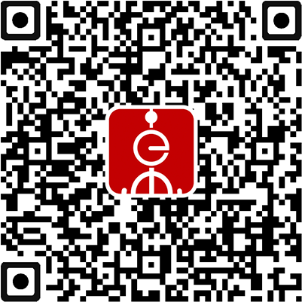

随申办 APP 二维码 微信二维码 支付宝二维码
…………………………………………………………………………
请如实填写流行病学调查表
